 **2.5 二次函数与一元二次方程（1）答案**

**精选练习**

**基础篇**

**一、单选题**

1．（2022·安徽安庆·九年级期末）如图所示，抛物线的顶点为，若方程有两个相等实数根，则*k*的值为（    ）

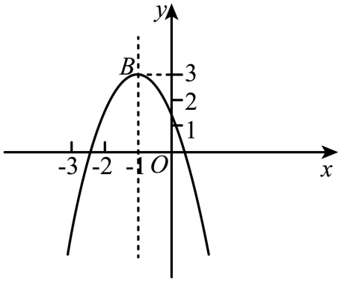

A．1 B．2 C．3 D．4

【答案】B

【分析】方程有两个相等实数根，即与只有一个交点，即经过顶点，代入即可求解．

【详解】解：∵方程有两个相等实数根，

∴与只有一个交点，

∴

解得：，

故选：B．

【点睛】本题考查了二次函数与一元二次方程的关系，数形结合是解题的关键．

2．（2022·安徽安庆·九年级期末）二次函数的图象交*x*轴于两点，交*y*轴于点*C*，则的面积为(　  )

A．6 B．4 C．3 D．1

【答案】A

【分析】根据题意，令分别等于0，求得的坐标，进而根据三角形面积公式即可求解．

【详解】解：如图，

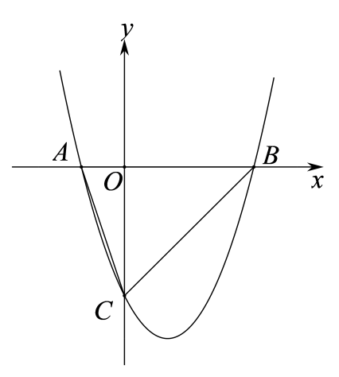

在中，当时，

解得：

当时，，

即，

∴

故的面积为：．

故选：A．

【点睛】本题考查了二次函数与坐标轴的交点问题，求得的坐标是解题的关键．

3．（2022·河北邯郸·九年级阶段练习）抛物线与坐标轴的交点个数为（    ）

A．无交点 B．1个 C．2个 D．3个

【答案】C

【分析】先求出时，的值，再求出时，的值，由此即可得出交点个数．

【详解】解：对于抛物线，

当时，，即与轴的交点为，有1个，

当时，，

解得，即与轴的交点为，有1个，

综上，此抛物线与坐标轴的交点个数为2个，

故选：C．

【点睛】本题考查了二次函数与坐标轴的交点问题，熟练掌握二次函数的图象与性质是解题关键．

4．（2022·广东·北京师范大学广州实验学校九年级期中）已知抛物线，下列说法正确的是（    ）

A．抛物线的开口方向向下 B．抛物线的对称轴是直线

C．抛物线与轴交于点 D．抛物线与轴没有交点

【答案】C

【分析】根据抛物线开口方向、对称轴、与坐标轴的交点问题对各选项一一进行判断即可得出答案．

【详解】解：A、由知抛物线开口向上，故此选项说法错误，不符合题意；

B、抛物线的对称轴是直线，故此选项说法错误，不符合题意；

C、当时，，故抛物线与轴交于点，此选项说法正确，符合题意；

D、由知抛物线与轴有两个不同交点，故此选项说法错误，不符合题意；

故选：C．

【点睛】此题考查了二次函数的图像与性质，熟练掌握抛物线的开口方向、对称轴的相关性质和抛物线与坐标轴的交点的求法是解答此题的关键．

5．（2022·江西南昌·九年级期中）二次函数与轴的交点坐标是，则（    ）

A． B． C． D．

【答案】A

【分析】令，求出相应的的值，得到抛物线与轴的交点坐标，进而即可得到，解得即可．

【详解】解：二次函数，

当时，，

二次函数与轴的交点坐标是，

，



故选A．

【点睛】本题考查二次函数的性质、二次函数图象上点的坐标特征，解答本题的关键是明确抛物线与轴交点，就是求出当时的值．

6．（2022·湖南师大附中博才实验中学九年级阶段练习）在平面直角坐标系*xOy*中，二次函数（）的图象如图所示，下列结论：①；②；③；④；⑤若*m*为任意实数，则．其中正确的是（　　）

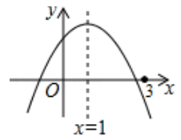

A．①②③④ B．②④⑤ C．②③④ D．②③④⑤

【答案】B

【分析】由抛物线的开口方向判断与的关系，由抛物线与*y*轴的交点判断与的关系，然后根据对称轴及抛物线与*x*轴交点情况进行推理，进而对所得结论进行判断．

【详解】解：①抛物线开口向下，则，

抛物线对称轴位于*y*轴右侧，则异号，即，

抛物线与*y*轴交于正半轴，则，所以，

故①错误；

②∵抛物线与*x*轴的一个交点在的左侧，而对称轴为直线，

∴抛物线与x轴的另一个交点在的右侧，

∴当时，，

∴，

故②正确；

③∵抛物线对称轴为直线

∴，即，

故③错误；

④∵抛物线与*x*轴有两个交点，

∴，

∴

故④正确；

⑤∵抛物线对称轴为直线

∴函数的最大值为：，

∴，即，

故⑤正确；

故正确的结论有：②④⑤，共3个，

故选：B．

【点睛】主要考查图像与二次函数系数之间的关系，会利用对称轴的范围求与*b*的关系，以及二次函数的方程之间的转换，根的判别式的熟练运用．

**二、填空题**

7．（2022·江苏·苏州工业园区金鸡湖学校九年级阶段练习）若是抛物线与*x*轴的两个交点，则代数式的值是___________．

【答案】29

【分析】根据题意可得*m*，*n*是方程的两根，从而得到，，再代入，即可求解．

【详解】解：∵是抛物线与*x*轴的两个交点，

∴*m*，*n*是方程的两根，

∴，，

∴，

∴．

故答案为：29．

【点睛】本题主要考查了抛物线与*x*轴的交点问题，把抛物线与*x*轴的交点问题转化为一元二次方程的问题是解题的关键．

8．（2022·广东·东莞市大朗启明星初级中学九年级期中）二次函数的图象与*x*轴有____________个交点．

【答案】2

【分析】根据一元二次方程根的判别式即可求得．

【详解】解：令，得，

∵，

∴此一元二次方程有两个不同的实数根，

故二次函数的图象与*x*轴有两个不同的交点，

故答案为：2．

【点睛】本题考查抛物线与*x*轴的交点问题，熟知二次函数(是常数，)与*x*轴的交点与一元二次方程根之间的关系是解答此题的关键．

9．（2022·江苏·阳山中学二模）若二次函数，当______时，与*x*轴有唯一的交点．

【答案】##0.5

【分析】由二次函数与*x*轴有唯一的交点，可得，再解方程即可．

【详解】解：∵二次函数与*x*轴有唯一的交点，

∴，

解得：，

故答案为：．

【点睛】本题考查的是二次函数与轴的交点问题，掌握“当时，二次函数与轴有一个交点”是解本题的关键．

10．（2022·黑龙江·哈尔滨工业大学附属中学校九年级阶段练习）抛物线的部分图象如图所示，则当时，的取值范围是______ ．

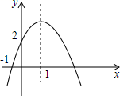

【答案】或

【分析】先求出抛物线与轴另一交点的坐标，再利用函数图象即可而出结论．

【详解】解：抛物线与轴的一个交点坐标是，对称轴是直线，

抛物线与轴另一交点的坐标是，

当时，或．

故答案为：或．

【点睛】本题考查的是二次函数与不等式，能根据题意利用数形结合求出的取值范围是解答此题的关键．

**三、解答题**

11．（2022·山西阳泉·九年级期中）如图，二次函数的图象与轴交于点，，（点在点的左侧），与轴交于点．

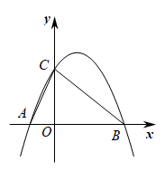

(1)求点，，的坐标；

(2)根据图象，请直接写出：当时，的取值范围．

【答案】(1)，，

(2)

【分析】（1）令，得到一个一元二次方程，解方程后，随即可得到*A*、*B*的坐标；令，则有，即可得到*C*点坐标，问题得解；

（2）运用数形结合思想，可知时自变量取值范围为：二次函数图象在*x*轴上方时自变量的取值范围，据此即可作答．

【详解】（1）令，则有，

解得：，，

根据点在点的左侧，可得：，，

令，则有，

则*C*点坐标为：

（2）可知时自变量取值范围为：二次函数图象在*x*轴上方时自变量的取值范围，

∵，，

∴的解集为：．

【点睛】本题主要考查了求解二次函数与坐标交点的问题，根据图象求解自变量取值范围的知识，注重数形结合的思想是解答本题的关键．

12．（2022·江苏·泰州市姜堰区励才实验学校九年级阶段练习）已知二次函数（*m*是常数，）．

(1)当该函数的图象与*x*轴没有交点时，求*m*的取值范围；

(2)当*m*取什么值时，该函数的图象与*y*轴的交点在*x*轴上方；

(3)把该函数的图象沿*y*轴向上平移多少个单位长度后，得到的函数的图象与*x*轴只有一个公共点？

【答案】(1)

(2)

(3)4

【分析】（1）根据一元二次方程与二次函数的关系可得∶当二次函数与*x*轴没有交点时，即可求解；

（2）求出抛物线与*y*轴的交点坐标，即可求解；

（3）先将二次函数配方，可求得二次函数顶点坐标，当二次函数与*x*轴有一个交点时，则顶点坐标的纵坐标为0，即可求出二次函数沿*y*轴向上平移的单位长度．

【详解】（1）解：∵，且函数的图象与轴没有交点，

∴，

∴时，该函数的图象与轴都没有交点；

（2）解：当时，，

∴抛物线与*y*轴的交点坐标为，

∵该函数的图象与*y*轴的交点在*x*轴上方，

∴，且，

解得：；

（3）解：∵，

∴抛物线的顶点坐标为，

∴把函数的图象沿轴向上平移个单位长度后，得到的函数的图象与轴只有一个公共点．

【点睛】本题考查了抛物线与坐标轴的交点坐标、抛物线平移以及判别式的运用；熟练掌握抛物线与*x*轴的交点的证明方法，求出抛物线的顶点坐标是解决问题（3）的关键．

**提升篇**

**一、填空题**

1．（2022·江苏·无锡市查桥中学九年级阶段练习）已知关于*x*的一元二次方程的两个根为、（）则实数，，，的大小关系为：________________．

【答案】##

【分析】根据二次函数的图象和性质即可求出答案

【详解】解：设函数，

当时，

，或，

当时，

由题意可知：的两个根为、（），由于抛物线开口向上，由抛物线的图象可知：，

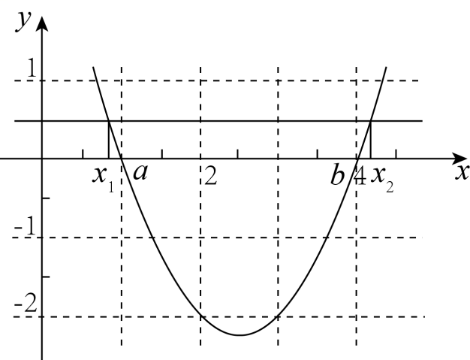

故答案为：

【点睛】本题考查一元二次方程，解题的关键是正确理解一元二次方程与二次函数之间的关系

2．（2022·吉林·长春市实验中学九年级阶段练习）当时，直线（为常数）与抛物线在自变量取值范围内的图象有两个交点，则的取值范围是____．

【答案】##

【分析】通过抛物线解析式，用五点法画出函数图象，再利用数形结合的思想，得出结论．

【详解】解：∵抛物线，

∴抛物线开口向上，对称轴是直线，顶点坐标为，

令，则，

令，则，

解得：，，

∴抛物线与轴的交点为和，与轴交点为，当时，，

∴抛物线的图象如图所示：

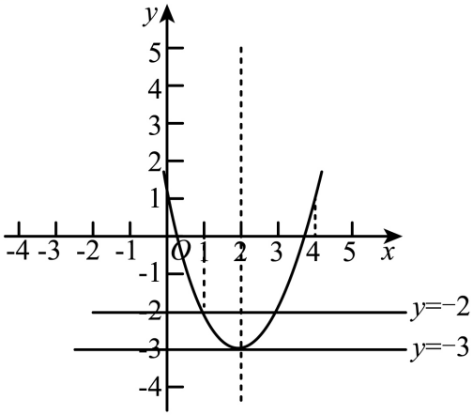

由图象知：直线与抛物线在内图象有两个交点，

则，

故答案为：．

【点睛】本题考查了二次函数的图象与性质、直线和抛物线的交点问题，解本题的关键是利用五点法画出二次函数的图象，然后再充分利用数形结合解决问题．

3．（2021·江苏·泰州市姜堰区张甸初级中学九年级阶段练习）已知抛物线与坐标轴有两个公共点，则*a*的值是_____．

【答案】0或9##9或0

【分析】分过原点和不过原点两种情况，当过原点时可求得，当不过原点时，则可知抛物线与*x*轴只有一个交点，可求得*a*的值．

【详解】解：当过原点时，可得，满足条件；

当不过原点时，

∵抛物线与坐标轴有两个公共点，

∴抛物线与*x*轴只有一个公共点，

∴有两个相等的实数根，

∴，解得，

综上可知*a*的值为0或9，

故答案为：0或9．

【点睛】本题主要考查二次函数与方程的关系，掌握二次函数与*x*轴的交点个数与对应的一元二次方程的根的个数一致是解题的关键，注意分类讨论．

4．（2022·福建福州·九年级期中）小明研究抛物线（*m*为常数）性质时得到如下结论：

这条抛物线的顶点始终在直线上；

当时，*y*随*x*的增大而增大，则*m*的取值范围为；

点与点在函数图象上，若，，则；

只存在一个*m*的值，使得抛物线与*x*轴的两个交点及抛物线的顶点构成等腰直角三角形．其中正确结论的序号是__________．

【答案】

【分析】由题意易得顶点坐标为，所以这个函数图象的顶点始终在直线上，抛物线开口向下，对称轴为直线，由此可判定，由可判定，假设存在一个*m*的值，使得函数图象的顶点与*x*轴的两个交点构成等腰直角三角形，令，得，其中，进而可求解．

【详解】解：抛物线（*m*为常数），

∵顶点坐标为，

∴这个函数图象的顶点始终在直线上，

故结论错误；

∵抛物线开口向下，对称轴为直线，

当时，*y*随*x*的增大而增大，

∴*a*的取值范围为，

故结论正确；

∵，

∴，

∵抛物线对称轴为直线，

∴点*A*离对称轴的距离大于点*B*离对称轴的距离，

∴，

故结论正确；

假设存在一个*m*的值，使得函数图象的顶点与*x*轴的两个交点构成等腰直角三角形，

令，得，其中，

解得：．

∵顶点坐标为，且顶点与*x*轴的两个交点构成等腰直角三角形，

∴，

解得：或1，

当时，二次函数，此时顶点为，与*x*轴的交点也为，不构成三角形，舍去；

∴存在，使得函数图象的顶点与*x*轴的两个交点构成等腰直角三角形，

故结论正确．

故答案为：．

【点睛】本题主要考查二次函数的图像与性质，熟练掌握二次函数的图像与性质是解题的关键．

5．（2022·陕西西安·九年级期中）抛物线上部分点的对应值如下表：

|  |  |  |  |  |  |  |  |
| --- | --- | --- | --- | --- | --- | --- | --- |
| *x* | … |  |  | 0 | 1 | 2 | … |
| *y* | … | 0 | 4 | 6 | 6 | 4 | … |

从上表可知，下列说法中正确的是 _____（填序号）．

①抛物线与*x*轴的一个交点为 ；

②抛物线的对称轴是直线；

③函数的最大值是6；

④在对称轴的左侧，*y*随*x*的增大而增大．

【答案】①②④

【分析】先根据所给的数据求出抛物线的解析式，再进行判断即可．

【详解】解：∵抛物线过点）和，，

∴，，

解得，，,

∴抛物线的解析式为，

当时，

解得：，

∴抛物线与*x*轴的一个交点为，故①正确；

抛物线的对称是，直线故②正确；

函数的最大值为 ，故③错误；

抛物线开口向下，则在对称轴左侧，*y*随*x*的增大而增大，故④正确．

故答案为：①②④．

【点睛】本题考查了用待定系数法求二次函数的解析式、二次函数的性质以及抛物线与*x*轴的交点问题．

**二、解答题**

6．（2022·广东·惠州大亚湾区金澳实验学校九年级阶段练习）如图，二次函数的图像与*y*轴交于点*C*，点*B*在抛物线上，且与点*C*关于抛物线的对称轴对称，己知一次函数的图像经过该二次函数图像上的点及点*B*．

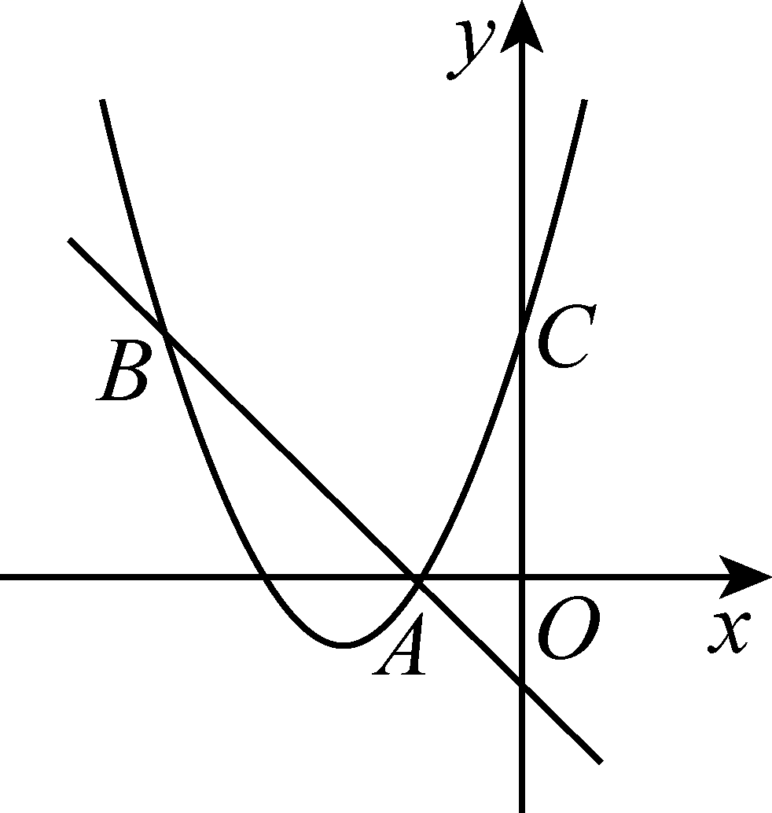

(1)求二次函数与一次函数的解析式；

(2)求的面积．

【答案】(1)，

(2)

【分析】（1）将*A*点坐标代入抛物线即可求出*m*的值，则二次函数解析式可得，则*C*点坐标可得；根据点*B*在抛物线上，且与点*C*关于抛物线的对称轴对称，可知两点的纵坐标相等，即*B*点坐标可求，再根据待定系数法即可求出一次函数的解析式；

（2）连接，，设直线交*y*轴于点*N*，根据即可作答．

【详解】（1）解：∵二次函数的图像过，

∴，

∴，

∴二次函数的解析式为：，

化成一般式为：，

令，则有：，

∴，

∵点*B*在抛物线上，且与点*C*关于抛物线的对称轴对称，

∴点*B*、点*C*的纵坐标相等，

∴令，则有：，

解得：，，

∴，

设直线解析式为：，

∵，，

则有：，

解得：，

∴直线解析式为：，

即：二次函数的解析式为：，直线解析式为：，

（2）解：连接，，设直线交*y*轴于点*N*，如图，

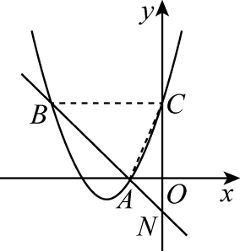

在（1）中有：二次函数的解析式为：，直线解析式为：，

令，则有：，

∴，

∵，，，

∴，，，，

∴，

∵，

∴，

即的面积为6．

【点睛】本题是一次函数与二次函数的综合，考查了用待定系数法求解一次函数、二次函数解析式，二次函数与一元二次方程的关系，求解三角形面积等知识，掌握二次函数的图形与性质是解答本题的关键．

7．（2022·广东·湛江市初级实验中学九年级期中）二次函数的图象如图所示，根据图象解答下列问题：

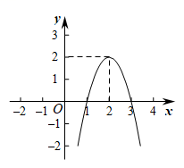

(1)写出方程的两个根；

(2)写出不等式的解集；

(3)写出*y*随*x*的增大而减小的自变量*x*的取值范围；

(4)若方程有两个不相等的实数根，求*k*的取值范围．

【答案】(1)，

(2)

(3)

(4)

【分析】（1）根据函数与方程的关系，当时，函数图象与*x*轴的两个交点的横坐标即为方程的两个根；

（2）求不等式的解集，即求二次函数图象在*x*轴上方时，*x*的取值范围，再结合图象即可解答；

（3）根据函数的性质可知，在对称轴的右侧，*y*随*x*的增大而减小，找到函数的对称轴即可得到*x*的取值范围；

（4）方程有两个不相等的实数根，即二次函数与直线有两个交点，再根据二次函数平移的规律，解答即可．

【详解】（1）由图象可知该二次函数图象与*x*轴交于点和，

∴方程的两个根分别为：，；

（2）求不等式的解集，即求二次函数图象在*x*轴上方时，*x*的取值范围，

由图象可知当时，二次函数图象在*x*轴上方，

∴不等式的解集为；

（3）由图象可知该二次函数图象开口向下，对称轴为直线，

∴当*y*随*x*的增大而减小时，；

（4）∵方程有两个不相等的实数根，

∴即二次函数与直线有两个交点，

∴．

【点睛】本题考查了二次函数与*x*轴的交点，二次函数与一元二次方程的关系，二次函数与不等式．利用数形结合思想是解题关键．

8．（2022·广西贵港·九年级期中）如图，已知函数 与*x*轴交于*A*、*B*两点（*A*在*B*的左侧），与*y*轴交于*C*点且当 时，*y*有最大值；当 时，*y*随*x*的增大而增大；当 时，*y*随*x*的增大而减小．

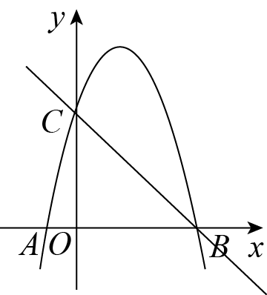

(1)求点*A*，*B*，*C*的坐标；

(2)求与直线*BC*平行并与函数只有一个交点的直线*l*的表达式；

(3)直接写出不等式的解集．

【答案】(1)，，；

(2)；

(3)或．

【分析】（1）分别令与即可求得*A*，*B*，*C*三点的坐标；

（2）用待定系数法求得与直线*BC*的解析式，设出与BC平行的直线解析式，再由仅有一个交点通过计算时参数的值即可；

（3）移项将原不等式整理为，然后画出函数的图象，用图象法直接写出解集即可．

【详解】（1）在中，令，可得，

解得或，

∴A点的坐标为，B点的坐标为，

在中，令，可得，

∴C点的坐标为；

（2）设直线BC的解析式为,将，两点分别代入，

可得，

解得,

∴直线BC的解析式为,

设与直线BC平行且与函数只有一个交点的直线的表达式为,

由题意得,得,

∵直线与函数只有一个交点,

∴,

解得*a**,*

∴直线的表达式为;

（3）或者．

由，整理可得



解方程

得，；

 的解集是或者．

【点睛】本题主要考查二次函数的相关性质，熟悉并掌握二次函数与方程、不等式的联系是本题的解题关键．